Este instructivo contiene la explicación para realizar el llenado de la información en los campos solicitados de la **“Carátula de Identificación de Expediente Administrativo”**, el cual es un instrumento archivístico de control y consulta, que sirve para **la identificación del expediente administrativo** respecto de la información de: la Unidad Productora del Documento, Identificación del Expediente por medio del Código de Clasificación Archivística (nomenclatura), número de expediente, Tema y/o resumen contenido, el soporte documental (impreso, sonoro, electrónico, etc), su valor documental y en su caso su valoración como expediente histórico, la seguridad de acceso y su localización topográfica; reflejando con exactitud la información contenida en ellos.

Con el objeto de que todos los documentos de archivo en posesión del TJACDMX se encuentren agrupados en expedientes que cada área o unidad produzca, use y reciba, de manera lógica y cronológica, y se relacionen con un mismo asunto, con la finalidad que se puedan identificar, integrar y organizar los expedientes con base a su clasificación, ordenación y descripción para su pronta localización y consulta eficaz y oportuna de la información, respetando en todo momento la integridad, disponibilidad y accesibilidad y los principios de: orden original, procedencia, integridad y preservación.

Es importante precisar que **todo documento que se expida o reciba** por servidores públicos en el ejercicio de sus funciones en este Tribunal debe ser clasificado, identificado, registrado, conservado y resguardado en el Archivo correspondiente, con base al su ciclo vital de la documentación en el proceso de gestión documental.

Lo anterior, en cumplimiento de las Leyes, lineamientos y normatividad aplicable a Archivos, Transparencia y Acceso a la Información y Protección de Datos Personales vigentes

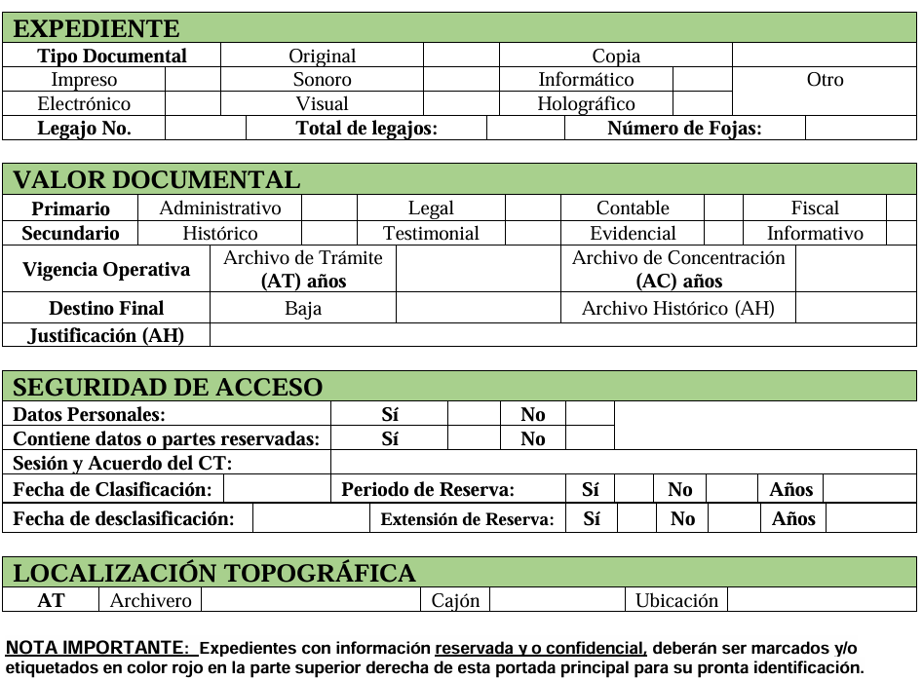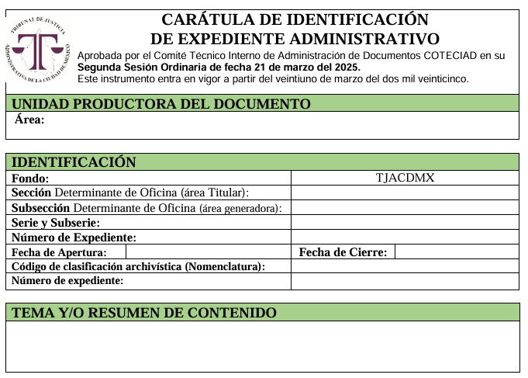

**(8)**

**(7)**

**(6)**

**(5)**

**(4)**

**(3)**

**(2)**

**(1)**

En cumplimiento a la Ley de Archivos de la Ciudad de México, se tiene que:

# De la Unidad Productora del Documento



Registrar en negrillas el nombre completo del área o unidad del Tribunal que produzca, use y reciba los documentos para la organización de expedientes.

# De la Identificación del Expediente

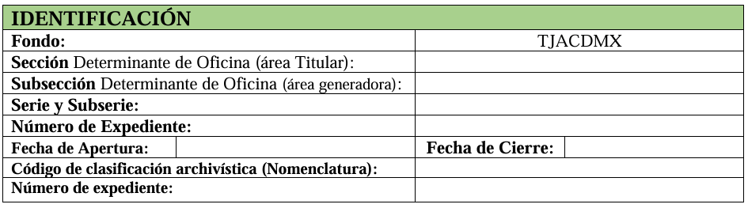

Se deberán anotar los datos de:

**Fondo=** Es el Tribunal, se debe citar las Siglas del Tribunal (con base en las siglas vigentes del Tribunal en la apertura del expediente), para el Tribunal de Justicia Administrativa, aplican las siglas TJACDMX.

**Sección:** Anotar la Clave de la Determinante de Oficina Área Titular (utilizar la Tabla de Determinantes de Oficina). Ejemplo: DGA (Dirección General de Administración)

**Subsección:** Anotar la clave de la Determinante de Oficina del **Área Generadora** del expediente (utilizar la Tabla de Determinantes de Oficina), en caso de que **la sección sea el área generadora del expediente** (de no haber subsección), deberá quedar en blanco este espacio.

Ejemplo: DRH (Dirección de Recursos Humanos)

**Serie y Subserie:** Registrar el código de la serie y Subserie correspondiente al tema contenido en el Cuadro General de Clasificación Archivística.

Ejemplo: 1.2.1 (son acuses de recibos impresos con presidencia del TJACDMX)

**Número de Expediente:** Anotar el número consecutivo al que corresponde el expediente, comenzando por el 001 (en caso de tener varios consecutivo por estar conformado de varios tomos, aplica en expedientes administrativos, anotando: 002, 003, etc según corresponda).

**Fecha de Apertura:** Registrar la fecha en que se abre el expediente, respetando el formato de: día con número/ mes con letra/año con número. Ejemplo: 8/enero/2025

**Fecha de Cierre:** Registrar la fecha en que se concluye el expediente respetando el formato de: día con número/ mes con letra/año con número. Ejemplo: 14/diciembre/2025

**Código de clasificación archivística** (Nomenclatura/Código Madre): Es el código del expediente y sirve para identificación del mismo; es la unión de todos los datos anteriores, deberá insertar una diagonal para la separación de cada dato, con la finalidad de su fácil identificación de los datos del expediente.

Ejemplo: **TJACDMX/DGA/DRH/1.2.1/001/2025**

Pertenece al expediente producido e integrado por la Dirección de Recursos Humanos de los Acuses Impresos con Presidencia del TJACDMX, expediente uno del año 2025.

**Número de expediente** Debe contener el código de la Sección o Subsección productora, Serie y Subserie/ el Consecutivo de expediente en progresivo/año al que corresponda (basarse y coincidir con el Código Madre), los expedientes deberán registrarse por orden numérico progresivo, del número de expediente y año en el Archivo Administrativo

Ejemplo: **DRH/1.2.1/001/2025**

**DRH/1.2.1/002/2025**

# Del Tema del Expediente

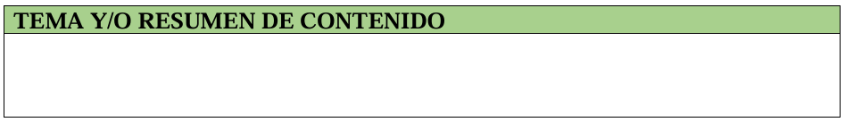

Anotar el tema completo de la serie y/o subserie al que corresponde o bien un breve resumen del contenido del expediente, para su pronta descripción e identificación.

Ejemplo: ACUSES IMPRESOS –PRESIDENCIA

# Tipo de expediente y de soporte documental

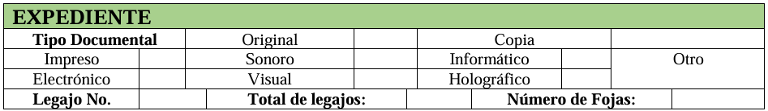

**Tipo Documental:** Marcar con una **X** en negrillas y mayúscula el tipo de expediente que se está clasificando si es: original o copias.

Marcar con una **X** en negrillas y mayúscula el soporte documental del expediente si es: impreso, sonoro, electrónico, informático, visual, holográfico y otro, en este último especificar cuál es.

**Legajo No:** Anotar en número el legajo al que corresponde este expediente.

**Total de legajos**: Anotar el número del total de legajos por el que está conformado el expediente.

**Número de Fojas:** Anotar en número el total de fojas por el que está conformado el expediente.

# Del Valor Documental del expediente

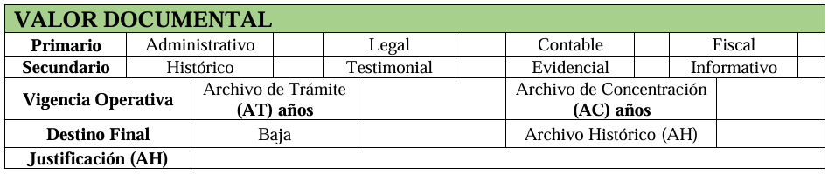

**Primario:** Marcar con una **X** en negrillas y mayúscula el **valor documental** intrínseco que contiene el documento (expediente**) en su primera fase** o gestión, pudiendo ser: administrativo, legal, contable o fiscal, *“… con base al estudio de la condición de los documentos que les confiere características específicas en los archivos de trámite...”* (sic LGA) .

**Secundario:** En caso de que el expediente contenga valores intrínsecos **en su segunda fase**, se debe marcar con una **X** en negrillas y mayúscula el **valor documental** intrínseco correspondiente que contiene el documento (expediente) y son: Histórico, Testimonial, evidencial e informativo.

## Vigencia Operativa:

**Archivo de Trámite (AT)** Anotar en número el periodo de años durante el cual el documento de archivo (expediente) mantiene sus valores administrativos, legales, fiscales o contables en el Archivo de Trámite, con base en el Catálogo de Disposición Documental y debe estar en la oficina.

**Archivo de Concentración (AC)** Anotar en número el periodo en años durante el cual el documento de archivo (expediente) debe mantenerse para su resguardo precautorio y consulta esporádica en el Archivo de Concentración, con base en el Catálogo de Disposición Documental.

**Destino Final:** Marcar con una **X** en negrillas y mayúscula **el destino final del expediente** puede ser: Baja o Archivo Histórico; con base a la condición del documento de archivo (expediente), en atención a su naturaleza y en razón a sus valores documentales, que determinan su disposición documental para su conservación permanente o eliminación,

**Justificación (AH):** En caso de ser Archivo Histórico se deberá justificar dicha valoración.

# Seguridad de Acceso

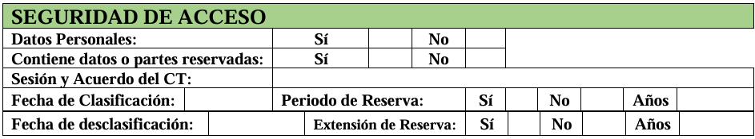

**Datos Personales:** Marcar con una **X** en negrillas y mayúscula sí el expediente cuenta o no con Datos Personales, y en su caso un Sistema de Datos Personales.

**Contiene datos o partes reservadas:** Marcar con una **X** en negrillas y mayúscula sí el expediente cuenta o no con datos o partes reservadas.

**Sesión y Acuerdo del CT:** Declarar la sesión del Comité de Transparencia, su fecha y número de acuerdo donde se determinó la clasificación de reserva.

**Fecha de Clasificación:** Señalar la fecha desde que empieza a contabilizar la clasificación establecida.

**Periodo de Reserva:** Marcar con una **X** en negrillas y mayúscula si el expediente tiene periodo de reserva y declarar la cantidad en años.

**Fecha de Desclasificación:** Señalar la fecha en que concluye la clasificación establecida.

**Extensión de Reserva:** Declarar sí o no existe una extensión de la reserva, señalar los años de la misma.

# De la Localización Topográfica

## 

## AT: Archivo de Trámite

**Archivero:** Anotar el número de los 5 últimos números del inventario de activo no circulante del archivero (identificable en una etiqueta de inventario del mueble) en donde se encuentra resguardado el expediente.

**Cajón:** Registrar con número el cajón en el que se encuentra ubicado el expediente, la numeración del cajón debe ser de arriba hacia abajo.

|  |
| --- |
| 1 |
| 2 |
| 3 |

**Ubicación:** Anotar la clave de la oficina en la que se encuentra ubicado (según la Tabla de Determinantes de Oficina)

*En caso que por necesidades del servicio los expedientes administrativos se ubiquen en archiveros, se utilizará el criterio descrito anteriormente en los rubros de archivero, cajón y ubicación.

1. **De la NOTA IMPORTANTE** (que se encuentra como pie de página)

**NOTA IMPORTANTE: Expedientes con información reservada y o confidencial, deberán ser marcados y/o etiquetados en color rojo en la parte superior derecha de esta portada principal para su pronta identificación.**

* Es muy importante que en caso de que el expediente contenga información reservada y o confidencial, como lo dice la “Nota Importante” se deberá marcar y/o etiquetar el expediente **con una línea gruesa que debe ser en color rojo de plumón o pluma** en la parte superior derecha de esta portada principal, con la finalidad de que el personal distinga que tiene que ser tratado con un proceso especial de protección de datos y para su pronta identificación.

# OBSERVACIONES:

* 1. En caso de que la unidad de conservación sea un **folder**, se recomienda que la “Carátula de Identificación de Expediente Administrativo”, se imprima **en la cara frontal de la unidad de conservación** (folder), para lo cual se sugiere cortar el folder por la mitad para poder ingresar la cara frontal a la impresora, a fin de que no se desprenda del expediente.
  2. En caso de que la unidad de conservación sea **carpeta**, se recomienda que la “Carátula de Identificación de Expediente Administrativo”, se imprima en una hoja individual (de preferencia de material rígido como papel de folder) y se integre perforada dentro de la misma como primera hoja (hoja de portada).